关于成人高等教育2020级新生线上注册报到
和入学教育的通知

2020级新生：
为做好2020级新生线上注册报到和入学教育工作，现将有关要求通知如下：
一、线上注册报到
（一）新生线上注册报到时间
2020年3月10日—4月6日。
（二）新生线上注册报到操作流程
参照《安徽医科大学成人高等教育2020级新生线上注册报到操作指南》（附件1）的有关要求进行。
（三）加入班级群
2020级新生完成线上注册报到后，根据自己的班级加入班级群（加入班级群后以“学号-姓名”方式修改群昵称，班级群见附件2），不得加入多个班级群。有关前置学历、转专业、转教学点等事项与所在班级班主任加强沟通，由班主任做好登记并统一上报至继续教育学院。
★新生班级查看流程：
新生登录系统平台后，点击页面左侧“个人信息”，在页面右侧“学籍信息”栏查看班级信息并根据附件2加入所在班级群。

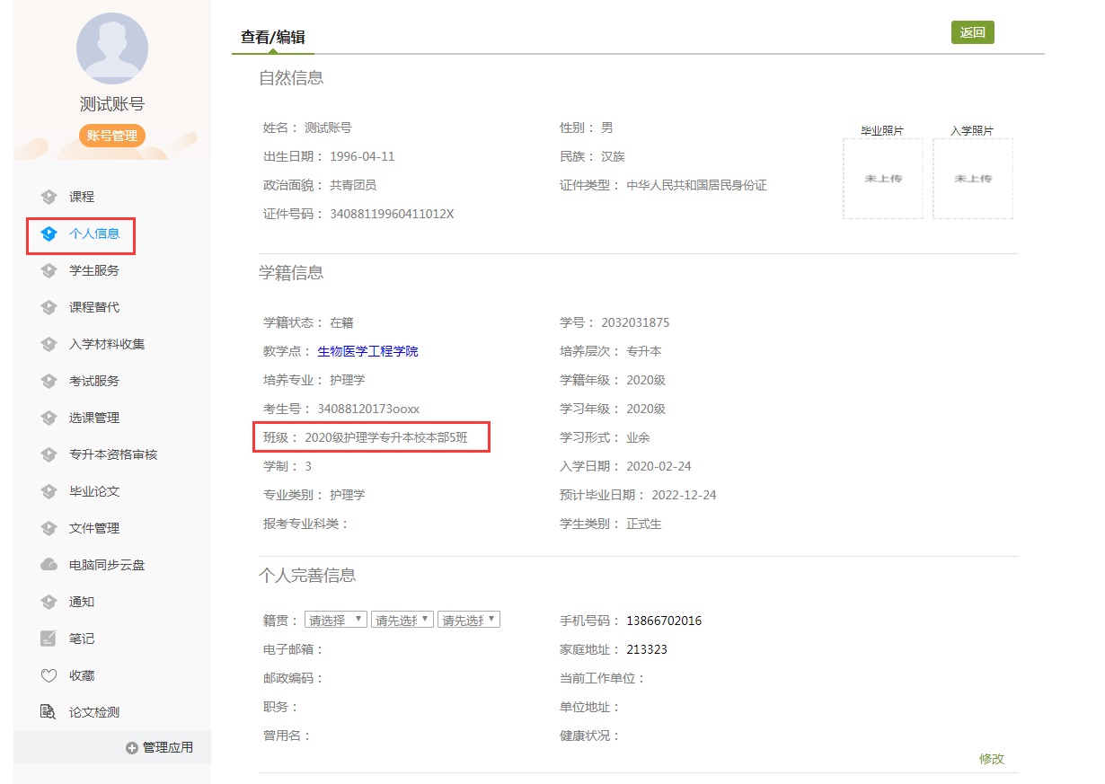
二、入学教育
（一）入学教育内容
入学教育包括两个部分：一是通过系统平台完成线上自主学习，学习成果作为入学教育考核的一部分；二是由班主任通过系统平台或班级群开展有关思想政治教育、校纪校规教育、就学期间注意事项、政策解读等为主要内容的宣传教育。
（二）入学教育线上课程学习要求
新生完成注册报到材料上传并登录后，点击个人页面首页的“课程”，点击页面右边栏上的课程名称自主学习。入学教育线上课程自主学习在2020年春季学期内完成。
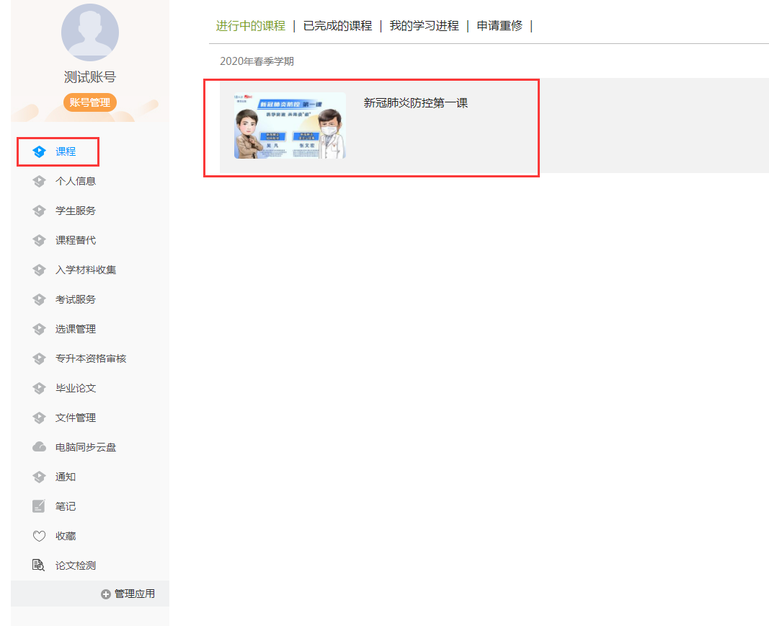
特此通知。

附件1：安徽医科大学成人高等教育2020级新生线上注册报到操作指南
附件2：安徽医科大学成人高等教育2020级新生班级安排表

继续教育学院
2020.3.10

